附件 2

深圳市2025年居家适老化“焕新”活动

销售企业参与指引

一、如何报名参加

参与本次活动的销售企业是指依法注册登记，并在深圳市内从事商事活动的法人企业，能通过线上或者线下的方式，销售市民政局公告的品牌产品清单范围内有关产品，并开具深圳市范围内正规发票。

企业须在市民政局的审核管理平台报名（网址：<https://zhyl.mzj.sz.gov.cn:8001/>szmzylpbsv2del/brandSide.html/#/login）,实名注册账号，并按照有关要求填写表单字段及上传附件。市民政局将不定期组织开展审核工作，销售企业须及时关注有关审核结果，并根据审核意见补充修改材料。

开展线下销售活动的，须填写深圳市内门店信息，并与市民政局遴选确定的补贴执行机构（银联&银联商务）签订合作协议，按要求完成信息上传、交易收单、支付准备、销售数据同步等工作。开展线上销售活动的，须在市民政局遴选确定的电商平台（第一批为：淘宝天猫、京东、抖音）入驻，并接受电商平台有关管理规定。

二、如何申领补贴

销售企业可通过线下或线上的方式，销售符合条件的品牌产品（市民政局将动态公告品牌产品清单），并按照产品实际销售价格的30%垫付补贴资金。销售完成后，须在电商平台或云闪付提供的订单管理系统上传有关销售数据（包括但不限于发票、交易明细等），并将相关纸质票据原件邮寄到市、区民政部门（其中线上销售的相关纸质票据由电商企业统一汇总后邮寄到市民政局，线下门店的纸质票据原件须邮寄到业务开展地的区民政部门）。

市、区民政部门在对销售数据核对无误后，将向销售企业预拨付不超过90%的垫付资金，剩余10%的垫付资金须在对报销材料进行审计后再行拨付。

**三、开票说明**

发票应为深圳市范围内正规发票、包括电子发票（普通发票）、增值税普通发票、增值税电子普通发票、增值税普通发票（卷票）等。

活动销售价格以活动补贴品类里的商品销售发票含税价格为准，需要全额开票，含消费者支付金额+政府补贴金额（如消费者支付7000元，政府补贴300元，开票金额为 10000元）。发票不得包含非活动类产品，如有赠品，赠品价格须为0元（即不计入发票总金额）。

一笔订单需要对应一张发票，可包含多个活动类产品，但须列明产品明细，且订单总金额须与发票总金额一致。

发票各项内容说明如下：

1.购买方名称：本次活动补贴仅针对个人消费者，企业不在补贴范围内，不可开企业发票；购买方名称必须使用消费者全名（可含个人字样），不能是“个人”、“李女士”、“顾客”、“自用”等模糊表述，须与购买人的姓名完全一致。

2.购买方纳税人识别号：必须填证件号码，不能少写或脱敏，需要与购买人的证件号码完全一致。

3.销售方名称：必须是销售企业的企业名称，且与审核管理平台上报名时所用名称保持一致。

4.销售方纳税人识别码：必须是销售企业的统一社会信用代码，须与线下审核管理平台上报名时所填写的信用代码保持一致。

5.项目名称：开头的*商品简称*，按照商家实际情况开具，不做要求；*商品简称*后的“商品名称”，必须填写准确的商品名称（与市民政局公告的品牌产品清单中的商品名称保持一致）。

6.规格型号：必须填写准确的规格型号（与市民政局公告的品牌产品清单中的规格型号保持一致）。

7.备注：须填写“总金额”、“支付金额”及“补贴金额”，其中补贴金额应为根据发票总金额*30%，两者误差不得超过0.01元，并满足“总金额=支付金额+补贴金额”。

不满足上述任一要求的，将无法核销补贴，相关损失由商家自行承担。

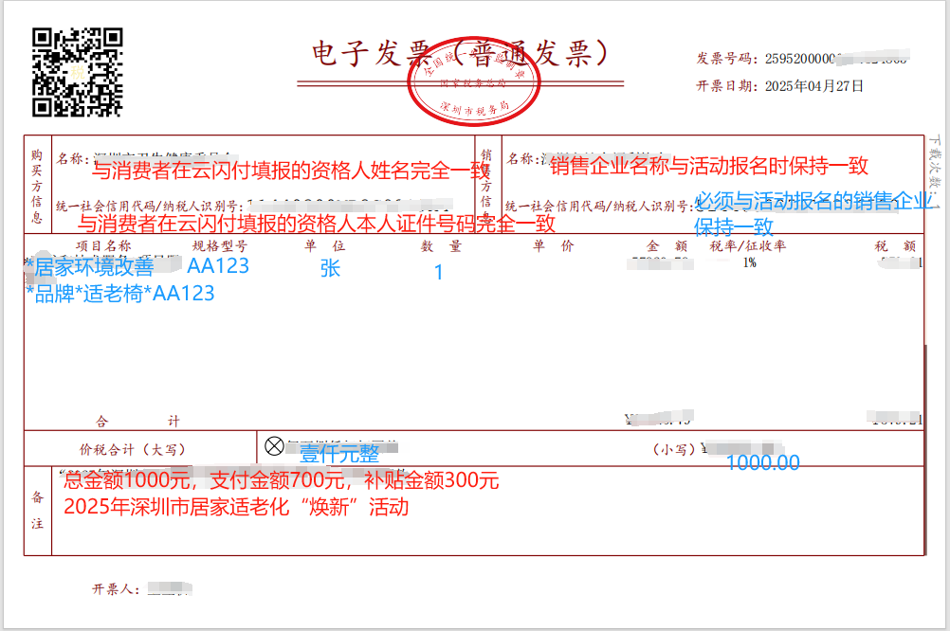

图1 标准发票样式

四、无法核销补贴的情况（举例说明）

**1.产品信息填写不规范。**

举例：某产品在市民政局公示的产品清单中名称为“ABC123”（“123”表示型号规格），但在开具发票时将“项目名称”写成“ABC”，在“规格型号”写了“123”，则不满足报销条件。正确写法是在项目名称中写“ABC123”，在规格型号里也填“123”。

**2.商家将活动类产品与非活动类产品开在同一张发票上；或发票上有赠品，但赠品金额不为零。**

举例：消费者购同时买了助听器（是居家适老化“焕新”活动补贴品类的产品）和平板电脑（非居家适老化“焕新”活动补贴品类的产品）两件商品，商家开具发票：“货物名称：*XXX*助听器 数量：1 金额：1000；*XXX*平板电脑 数量：1 金额：12000”。则不满足报销条件。商家应针对“助听器”单独交易单独开票，并将助听器的订单上传至平台的订单管理系统。

**3.商家开具发票的购买方信息与消费者的资格信息（姓名、证件号码）不匹配**

举例：消费者（资格信息：姓名-张三，证件号码-012345678910）购买了活动补贴产品， 但开具了“购买方名称：张四；纳税人识别号：123456789100”的发票，则无法申请报销。商家须重新开具发票，并在购买方信息中准确填写“张三”有关身份信息。

**4.商家开具发票的销售方信息与报名时的信息不匹配**

举例：商家（报名信息：企业名称-深圳XYZ有限公司、统一社会信用代码-911023459860112），开具“销售方名称：深圳XYZ有限公司；纳税人识别号：911023459860113”的发票，则无法申请报销。商家须重新开具发票，并在销售方信息中准确填写销售企业及纳税人识别号信息。

**5.商家未在发票中准确载明补贴明细信息**

举例：在某笔交易中实际销售金额为1213元，补贴金额363.9元，消费者实际支付849.1元。商家在发票中备注：“总金额1213元，支付金额849元，补贴金额364元”，填写的补贴金额与实际补贴金额相差大于0.01元，不符合报销要求。备注信息应填写为：“总金额1213元，支付金额849.1元，补贴金额363.9元”。

**6.商家未在发票中准确载明活动字样**

举例：商家在发票备注中填写“2025年深圳市以旧换新活动”，与官方要求的“2025年居家适老化“焕新”活动”字样不一致，则无法申请报销。

**7.订单信息填写错误**

举例：包括但不限于，发票号码、消费者信息、产品信息等填写错误，送货地址超出了深圳市，交易时间超过活动周期等，均无法申请报销。

1. 交易退货问题

在发生交易退货后，如补贴资金已发放或后续仍有发放，商家须如实向电商平台（线上渠道销售）或补贴执行机构（银联&银商）进行申报，提交企业盖章说明函，并按照市、区民政部门的指示将多发的补贴资金进行退回。退货和交易须在同一渠道进行，确保相关操作有迹可循，不得通过私下交易的方式以骗取补贴，如有发现，市民政局将对相关商家进行严肃处理。